Ngày soạn:4 / 2 / 2025 | Dạy | Ngày | 15,19 / 2 / 2025 | Điều chỉnh
Ngày soạn:4 / 2 / 2025 | Dạy | Tiết | 1,4
Ngày soạn:4 / 2 / 2025 | Dạy | Lớp | 6A1
TIẾT 31, 32 - BÀI 20
SÔNG VÀ HỒ. NƯỚC NGẦM VÀ BĂNG HÀ
I. MỤC TIÊU :
Yêu cầu cần đạt:
1. Kiến thức:
- Mô tả được các bộ phận của một dòng sông lớn, mối quan hệ giữa mùa lũ của sông với các nguồn cấp nước sông.
- Nêu được tầm quan trọng của việc sử dụng tổng hợp nước sông, hồ.
- Nêu được tầm quan trọng của nước ngầm và băng hà.
- Có ý thúc sử dụng hợp li và bảo vệ nước sông, hồ, nước ngầm và băng hà
2. Năng lực
* Năng lực chung
- Năng lực tự chủ và tự học: biết chủ động tích cực thực hiện nhiệm vụ học tập.
- Năng lực giao tiếp và hợp tác: biết chủ động đưa ra ý kiến giải pháp khi được giao nhiệm vụ để hoàn thành tốt khi làm việc nhóm.
* Năng lực Địa lí
- Năng lực tìm hiểu địa lí:
- Vận dụng kiến thức, kĩ năng đã học: Biết liên hệ thực tế để giải thích các hiện tượng, các vấn đề liên quan đến bài học; Liên hệ với Việt Nam nếu có
- Năng lực nhận thức khoa học địa lí: Phân tích mối liên hệ giữa các yếu tố tự nhiên
3. Phẩm chất
- Trách nhiệm:
- Chăm chỉ: tích cực, chủ động trong các hoạt động học
- Nhân ái: Chia sẻ, cảm thông với những sự khó khăn, thách thức của những vấn đề liên quan đến nội dung bài học.
II. THIẾT BỊ DẠY HỌC VÀ HỌC LIỆU
1. Chuẩn bị của giáo viên: - Giáo án Powerpoin, tranh ảnh
2. Chuẩn bị của học sinh: sách giáo khoa, vở ghi..
III. TIẾN TRÌNH DẠY HỌC.
Hoạt động 1: Mở đầu
a. Mục đích: Giáo viên đưa ra tình huống để học sinh giải quyết, trên cơ sở đó để hình thành kiến thức vào bài học mới.
b. Nội dung: Học sinh dựa vào kiến thức đã học và hiểu biết của mình để trả lời câu hỏi.
c. Sản phẩm: Thuyết trình sản phẩm, câu trả lời, bài làm của học sinh

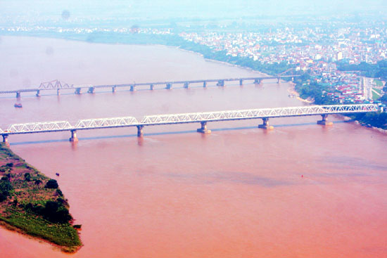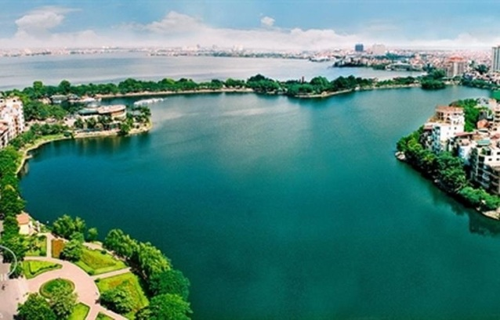
d. Cách thực hiện
Hoạt động của GV và HS | Nội dung chính
Bước 1: Chuyển giao nhiệm vụ học tập
GV: nước sông, hồ, nước ngầm và băng hà là nguồn nước ngọt chính trên Trái Đất. Các nguồn nước; này có vai trò như thế nào đối với tự nhiên và đời sổng con người? Làm thế nào để sử dụng chúng đạt hiệu quá cao?
HS: Lắng nghe và tiếp cận nhiệm vụ
Bước 2: Thực hiện nhiệm vụ học tập
GV: Gợi ý, hỗ trợ học sinh thực hiện nhiệm vụ
HS: Suy nghĩ, trả lời
Bước 3: Báo cáo kết quả và thảo luận
GV: Lắng nghe, gọi HS nhận xét và bổ sung
HS: Trình bày kết quả
Bước 4: Đánh giá kết quả thực hiện nhiệm vụ học tập
GV: Chuẩn kiến thức và dẫn vào bài mới
HS: Lắng nghe, vào bài mới
Hoạt động 2. Hình thành kiến thức mới
1. Sông, hồ
a. Mục đích: HS biết được khái niêm, cấu tạo, vai trò cảu nước của sông và hồ
b. Nội dung: Sông, hồ
c. Sản phẩm: bài thuyết trình và sản phẩm của HS
d. Cách thực hiện.
Hoạt động của GV và HS | Nội dung chính
Bước 1: Chuyển giao nhiệm vụ học tập  a. Sông  ? Sông là gì?  ? Những nguồn cung cấp nước cho dòng sông  GV: Cho HS quan sát bảng số liệu ( 71SGK)  GV: Em hây nêu mối quan hệ giữa mùa lũ của sông với nguồn cung cấp nước sông  ? Sông chính cùng phụ lưu, chi lưu hợp lại gọi là gì?  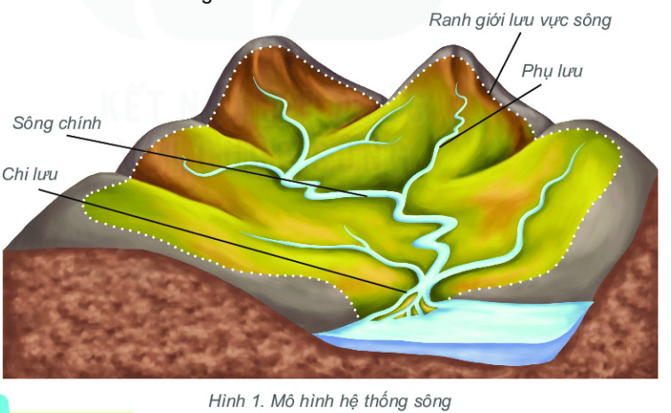  b. Sử dụng tồng hợp nước sông, hồ  1. Quan sát hình ảnh và bằng sự hiểu biết của bản thân, em hãy cho biết nước sông, hồ có vai trò như thề nào đối với đời sống và sản xuất ?  2. Đọc thông tin trong mục b, quan sát hình 2 và dựa vào hiểu biết của em, hãy cho biết việc sử dụng tồng hợp nước sông, hồ có thề mang lại những lợi ích gì. Nêu ví dụ  HS: Tiếp cận nhiệm vụ và lắng nghe  Bước 2: Thực hiện nhiệm vụ học tập  GV: Gợi ý, hỗ trợ học sinh thực hiện nhiệm vụ  HS: Suy nghĩ, trả lời  Bước 3: Báo cáo kết quả và thảo luận  HS: Trình bày kết quả  GV: Lắng nghe, gọi HS nhận xét và bổ sung  Bước 4: Đánh giá kết quả thực hiện nhiệm vụ học tập  GV: Chuẩn kiến thức và ghi bảng  HS: Lắng nghe, ghi bài | 1. Sông, hồ  a. Sông.  - Sông là dòng chảy thường xuyên của nước, tương đối ổn định trên bề mặt lục đia .  - Nguồn cung cấp cho sông: Nước mưa, nước ngầm, băng tuyết tan.  - Diện tích đất đá cung cấp nước thường xuyên cho sông gọi là lưu vực sông .  - Sông chính cùng phụ lưu, chi lưu hợp lại gọi là hệ thống sông.  b. Sử dụng tồng hợp nước sông, hồ  Nước sông, hồ được con người sử dụng vào nhiều mục đích: giao thông, du lịch, nước cho sinh hoạt, tưới tiêu, đánh bắt và nuôi trồng thuỷ sản, làm thuỷ điện.
  Nguồn cung cấp
  Diện tích
  Sông chính
  phụ lưu
  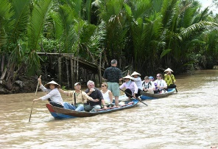 | 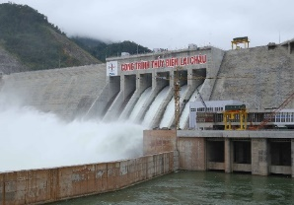
  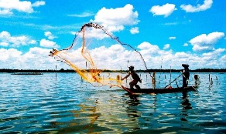 | 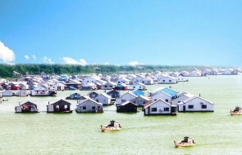
2. Nước ngầm (nước dưới đất)
a. Mục đích: HS biết được các yếu tố tạo nên lượng nước ngầm. và giá trị của nguồn nước ngầm.
b. Nội dung: Tìm hiểu Nước ngầm (nước dưới đất)
c. Sản phẩm: Thuyết trình sản phẩm, câu trả lời, bài làm của học sinh
d. Cách thực hiện.
Hoạt động của GV và HS | Nội dung chính
Bước 1: Chuyển giao nhiệm vụ học tập  GV Dựa vào hình 3, em hãy cho biết nước ngẩm được hình thành như thế nào.  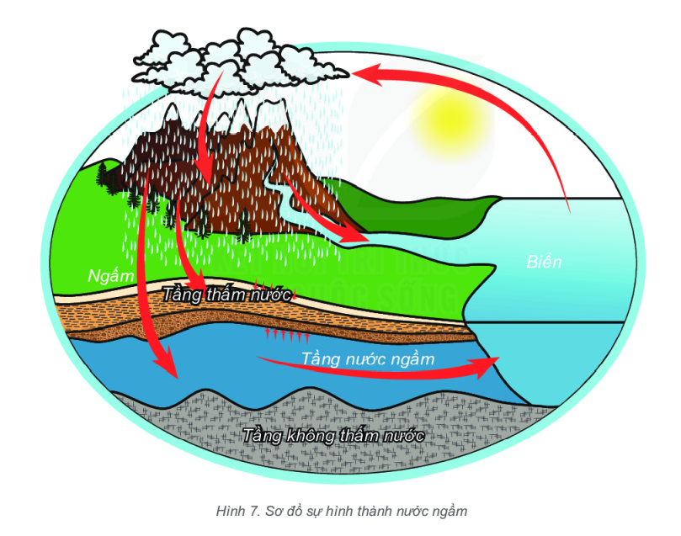  1. Nước ngầm chủ yếu được sử dụng vào mục đích gì?  2. Nêu một số biện pháp sử dụng hợp lí và bảo vệ nước ngầm  HS: Lắng nghe và tiếp cận nhiệm vụ  Bước 2: Thực hiện nhiệm vụ học tập  GV: Gợi ý, hỗ trợ học sinh thực hiện nhiệm vụ  HS: Suy nghĩ, trả lời  Bước 3: Báo cáo kết quả và thảo luận  HS: Trình bày kết quả  GV: Lắng nghe, gọi HS nhận xét và bổ sung  Bước 4: Đánh giá kết quả thực hiện nhiệm vụ học tập  GV: Chuẩn kiến thức và ghi bảng  HS: Lắng nghe, ghi bài | 2. Nước ngầm (nước dưới đất)  - Các yếu tố tạo nên lượng nước ngầm: Lượng nước ngầm nhiều hay ít, mực nước ngầm nông hay sâu phụ thuộc vào địa hình, nguồn cung cấp nước và lượng bốc hơi,...  - Vai trò: nguồn cung cấp nước sinh hoạt và nước tưới quan trọng trên thế giới. Nước ngẩm góp phần ổn định dòng chảy của sông ngòi; đồng thời, cố định các lớp đất đá bên trên, ngăn chặn sự sụt lún
3. Băng hà (sông băng)
a. Mục đích: HS biết được vai trò của băng hà đối với tự nhiên và đời sống con người
b. Nội dung: Tìm hiểu Băng hà (sông băng)
c. Sản phẩm: Thuyết trình sản phẩm, câu trả lời, bài làm của học sinh
d. Cách thực hiện.
Hoạt động của GV và HS | Nội dung chính
Bước 1: Chuyển giao nhiệm vụ học tập  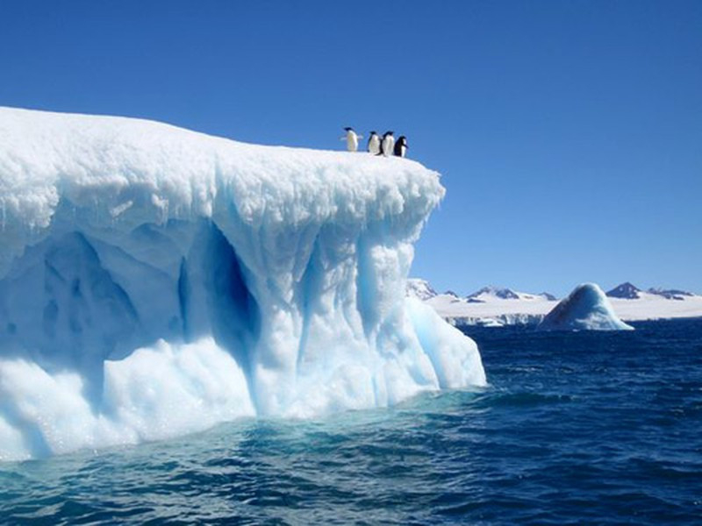  GV: HS đọc thông tin SGK và cho biết  Vai trò của băng hà đối với tự nhiên và đời sống con người  HS: Lắng nghe và tiếp cận nhiệm vụ  Bước 2: Thực hiện nhiệm vụ học tập  GV: Gợi ý, hỗ trợ học sinh thực hiện nhiệm vụ  HS: Suy nghĩ, trả lời  Bước 3: Báo cáo kết quả và thảo luận  HS: Trình bày kết quả  GV: Lắng nghe, gọi HS nhận xét và bổ sung  Bước 4: Đánh giá kết quả thực hiện nhiệm vụ học tập  GV: Chuẩn kiến thức và ghi bảng  HS: Lắng nghe, ghi bài | 3. Băng hà (sông băng)  Băng hà góp phần điều hoà nhiệt độ trên Trái Đất, cung cấp nước cho các dòng sông
Hoạt động 3: Luyện tập.
a. Mục đích: Giúp học sinh khắc sâu kiến thức bài học
b. Nội dung: Trả lời các câu hỏi trắc nghiệm
c. Sản phẩm: câu trả lời của học sinh
d. Cách thực hiện.
Bước 1: Chuyển giao nhiệm vụ học tập
GV: đưa ra các câu hỏi trắc nghiệm liên quan đến bài học
HS: trả lời
Câu 1. Lưu vực của một con sông là
A. vùng đất đai đầu nguồn của các con sông nhỏ.
B. diện tích đất đai cung cấp nước thường xuyên.
C. chiều dài từ thượng nguồn đến các cửa sông.
D. vùng hạ lưu của con sông và bồi tụ đồng bằng.
Câu 2. Chế độ chảy (thủy chế) của một con sông là
A. nhịp điệu thay đổi lưu lượng của con sông trong một năm.
B. sự lên xuống của nước sông do sức hút Trái Đất - Mặt Trời.
C. khả năng chứa nước của con sông đó trong cùng một năm.
D. lượng nước chảy qua mặt cắt dọc lòng sông ở một địa điểm.
Câu 3. Mực nước ngầm phụ thuộc vào các yếu tố nào dưới đây?
A. Nguồn cung cấp nước và lượng bốc hơi. B. Độ cao địa hình, bề mặt các dạng địa hình.
C. Các hoạt động sản xuất của con người. D. Vị trí trên mặt đất và hướng của địa hình.
Câu 4. Hợp lưu là gì?
A. Diện tích đất đai có sông chảy qua và tạo ra hồ chứa nước.
B. Nơi dòng chảy của hai hay nhiều hơn các con sông gặp nhau.
C. Nơi có lượng nước chảy tạo ra mặt cắt ngang lòng ở sông.
D. Diện tích đất đai nơi sông thoát nước từ các cửa sông, biển.
Câu 5. Ở vùng đất đá thấm nước, nguồn nước nào sau đây có vai trò đáng kể trong việc điều hòa chế độ nước sông?
A. Hơi nước. B. Nước ngầm. C. Nước hồ. D. Nước mưa.
Câu 6. Chi lưu là gì?
A. Các con sông làm nhiệm vụ thoát nước cho sông chính.
B. Các con sông đổ nước vào con sông chính và sông phụ.
C. Diện tích đất đai cung cấp nước thường xuyên cho sông.
D. Lượng nước chảy tạo ra mặt cắt ngang lòng ở con sông.
Câu 7. Cửa sông là nơi dòng sông chính
A. xuất phát chảy ra biển. B. tiếp nhận các sông nhánh.
C. đổ ra biển hoặc các hồ. D. phân nước cho sông phụ.
Câu 8. Hồ và sông ngòi không có giá trị nào sau đây?
A. Thủy sản. B. Giao thông. C. Du lịch. D. Khoáng sản.
Câu 9. Hồ nào sau đây ở nước ta có nguồn gốc hình thành từ một khúc sông cũ?
A. Hồ Thác Bà. B. Hồ Ba Bể. C. Hồ Trị An. D. Hồ Tây.
Câu 10. Sông nào sau đây có chiều dài lớn nhất thế giới?
A. Sông I-ê-nit-xây. B. Sông Missisipi. C. Sông Nin. D. Sông A-ma-dôn.
Câu 11. Ở miền ôn đới nguồn cung cấp nước cho sông chủ yếu là do
A. nước mưa. B. nước ngầm. C. băng tuyết. D. nước ao, hồ.
Câu 12. Sông nào sau đây ở nước ta có tổng lượng nước chảy trong năm lớn nhất?
A. Sông Đồng Nai. B. Sông Đà. C. Sông Cửu Long. D. Sông Hồng.
Câu 13. Ở vùng ôn đới lạnh, sông thường có lũ lụt vào mùa nào sau đây?
A. Mùa hạ. B. Mùa xuân. C. Mùa thu. D. Mùa đông.
Câu 14. Sông A-ma-dôn nằm ở châu lục nào sau đây?
A. Châu Âu. B. Châu Mĩ. C. Châu Á. D. Châu Phi.
Câu 15. Các hồ có nguồn gốc từ băng hà có đặc điểm nào sau đây?
A. Mặt nước đóng băng quanh năm, nhiều hình thú, rất sâu.
B. Thường sâu, có nhiều hình thù và thủy hải sản phong phú.
C. Chỉ xuất hiện ở những vùng vĩ độ cao hoặc vùng núi cao.
D. Nguồn cung cấp nước đa dạng, chảy trực tiếp ra đại dương.

Bước 2: Thực hiện nhiệm vụ học tập
HS suy nghĩ để tìm đáp án đúng
Bước 3: Báo cáo kết quả và thảo luận
HS lần lượt trả lời các câu hỏi trắc nghiệm
Bước 4: Đánh giá kết quả thực hiện nhiệm vụ học tập
GV chuẩn kiến thức, nhấn mạnh kiến thức trọng tâm của bài học
Hoạt động 4. Vận dụng
a. Mục đích: HS biết được giải thích được những vấn đề có liên quan đến bài học hôm nay
b. Nội dung: Vận dụng kiến thức
c. Sản phẩm: Thuyết trình sản phẩm, câu trả lời, bài làm của học sinh
d. Cách thực hiện.
Hoạt động của GV và HS | Nội dung chính
Bước 1: Chuyển giao nhiệm vụ học tập
GV: HS hoàn thành các yêu cầu sau.
1. Thu thập thông tin và cho biết trong các sông: sông Đà, sông Luộc, sông Đuống, sông Lô, sông nào là phụ lưu, sông nào là chi lưu của sông Hồng.
2. Việc khai thác nước ngầm vượt quá giới hạn cho phép sẽ gây ra hậu quả như thế nào?HS: Lắng nghe và tiếp cận nhiệm vụ.
3. Trong vai một người tổ chức cho bạn bè một chuyến du lịch dọc theo sông Hồng để thăm làng gốm Bát Tràng em sẽ tổ chức cho các bạn mình đi vào thời gian nào trong năm ? Giải thích tại sao đi vào mùa đó ?

Bước 2: Thực hiện nhiệm vụ học tập
GV: Gợi ý, hỗ trợ học sinh thực hiện nhiệm vụ
HS: Suy nghĩ, trả lời
Bước 3: Báo cáo kết quả và thảo luận
HS: trình bày kết quả
GV: Lắng nghe, gọi HS nhận xét và bổ sung
Bước 4: Đánh giá kết quả thực hiện nhiệm vụ học tập
GV: Chuẩn kiến thức
HS: Lắng nghe và ghi nhớ.

Sự khác nhau giữa sông và hồ
Nội dung | Sông | Hồ
Khái niệm | Là dòng chảy tự nhiên thường xuyên và liên tục, tương đối ổn định trên bề mặt lục địa. | Là những khoảng nước đọng tương đối rộng và sâu trong đất liền.
Cấu tạo | Gồm nhiều bộ phận: lưu vực, hạ lưu, chi lưu,… tạo thành hệ thống song. | Cấu tạo đơn giản hơn.
Diện tích | Có lưu vực xác định | Thường không có diện tích nhất định

